《操作系统》课程实验报告
实验名称 | Linux下的C++开发 |  |  |  |  | 实验序号 | 2
姓 名 | 李标东 | 系院专业 | 信管 | 班 级 | 15 | 学 号 | 10207150478
实验日期 | 2012年11月 |  | 指导教师 | 丘文峰 |  | 成 绩
一、实验目的和要求
1．了解Linux下gcc的使用;
2了解Linux下的C++开发;
3了解使用PThread开发多线程库;
二、实验预习内容
1．《Linux操作系统》
三、实验设备
1. 硬件配置： CPU Celeron® CPU 2.66GHZ
内存 512MB
硬盘： 8GB
2. 软件配置：virtual box虚拟机
3. 开发平台： virtual box Linux虚拟机
四、实验内容及步骤
1．编写第一个Linux C程序: hello
运行VirtualBox
双击打开上节课我们创建的Rea Hat Linux
运行终端(terminal)，
使用cd命令进入默认目录cd ~使用vim hello.c， 这时你打开了hello.c文件。
这个命令其实就是新建了一个hello.c文件
在当前界面，按i，进入插入模式，敲入你的代码:
#include <stdio.h>

int main()
{
printf("hello world!\n");
return 0;
}
保存代码按下ESC键按下shift+:键输入wq，
按回车即保存这时你已经回到terminal界面了,
输入 gcc hello.c ls 你会发现里面有一个a.out文件，这就是hello.c的编译输出文件
输入./a.out 运行程序、如果程序有问题，输入vim hello.c继续修改程序
五、实验结果、分析与心得
1． 编写第一个Linux C程序: hello
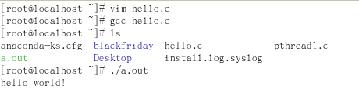
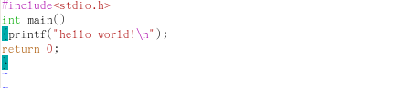
2 进程的创建和演示：
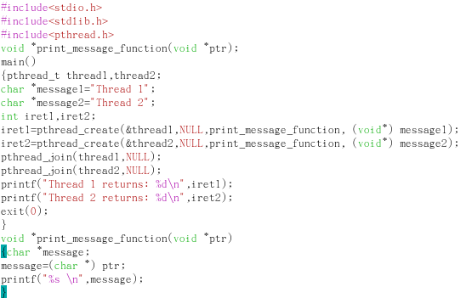

3．心得
掌握进程的创建，调度，不懂得不能不管，多联系，多问人。

教师评语：

成绩:

教师签字：

实验报告编写说明：

- 实验名称和实验编号：填写以所用实验指导书内容为准；
- 系院专业：填写学生所在的系院和专业中文名称，可以简述（如计算机科学与技术）；
- 班级：填写学生所在的自然班号（7位）；
- 实验目的和要求、实验项目摘要：填写以所用实验指导书内容为准；
- 实验预习内容：填写学生实验前所做的准备情况（包括资料查阅和上机预学）；
- 实验结果与分析：填写实验结果完成情况和实验中所遇问题及解决方法（或体会）；
- 成绩：由指导教师填写，采用中文五级制。

注：* 实验报告填写时，注意输入信息的字体格式（宋体、五号），如果用复制应采用选择性粘贴的 “无格式文本”方法完成；
* 实验结果文件另外送交存档（文件目录存储结构由指导教师指定）。

